Задание: Составьте пары, соедините стрелками надписи.

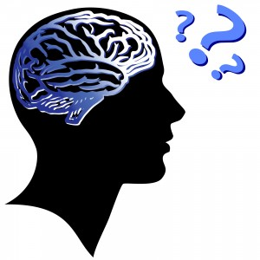

Страна, где изобрели бумагу.

ОТВЕТ:_____________________

Древний носитель информации сделанный из кожи животных

ОТВЕТ:_____________________

Носитель информации, позволяющийся сохранить для потомков лица людей , пейзажи и т.д.

ОТВЕТ:_____________________

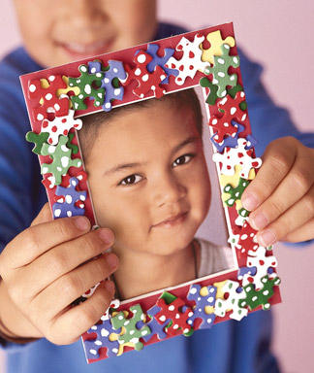

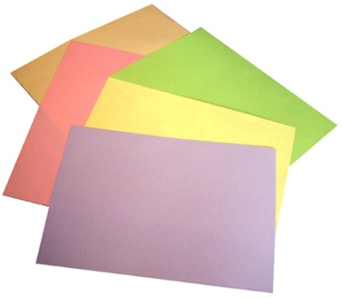

Хранящаяся в этой памяти информация воспроизводится достаточно быстро

ОТВЕТ:____________________

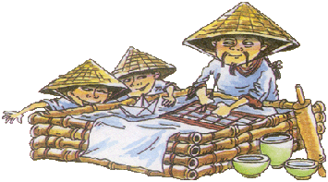

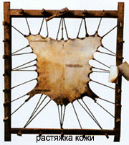

Один из самых распространенных носителей информации с давних времен до наших дней.

ОТВЕТ:____________________

Задание: Составьте пары, соедините стрелками надписи.

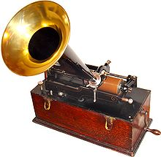

Любые сведения об окружающем мире.

ОТВЕТ:____________________

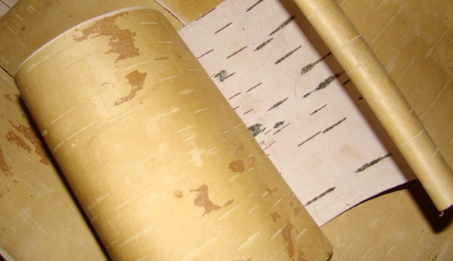

Первый прибор для записи и воспроизведения звука.

ОТВЕТ:_____________________

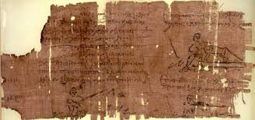

Записные книжки, диски и другие внешние хранилища информации можно назвать…

ОТВЕТ:___________________



Носитель информации из стеблей тростника.

ОТВЕТ:_____________________

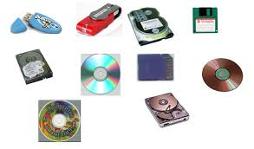

Носитель информации в Древней Руси.

ОТВЕТ:_________________